**Comandos Git**

**{**

**Iniciar Git:**

**Vincularnos:**

**Ver el estado:**

**Corroborar conexión:**



**Configuración global:**



**Ver configuración:**



**Agregar cambios:**



**Hacer commit:**

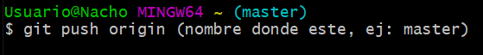**Enviar cambios:**

**Ver historial de commits:**

**Movernos a un commit: *Ej: Volver a un commit anterior.***



**Deshacer cambios en un commit:**



**Volver a la cabecera:**

**Mostrar todas las ramas:**

**Traer cambios de las ramas:**

**Movernos a una rama:**

**Crear una rama:**



**Ver diferencias entre lo nuevo y lo viejo:**

**Traer información: *hacer siempre antes de un commit, merge, push.***

**Hacer merge:**

***Tenemos que pedir el nombre de la rama de la cual queremos hacer el merge estando en la rama a la cual le llegará la información.***

**Clonar repositorio:**



**}**